Zator, dnia 3.10.2024 r.

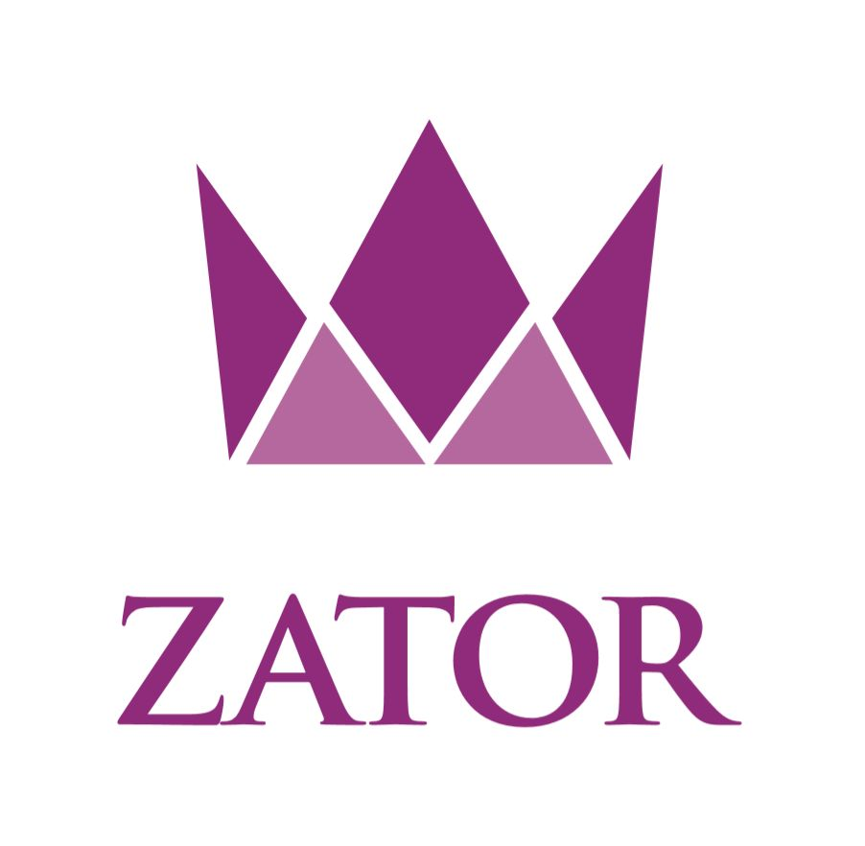

**DO.4424.110.2024**

**Burmistrz Zatora**

W oparciu o Uchwałę LXV/384/10 Rady Miejskiej w Zatorze z dnia 5 listopada 2010 r. w sprawie określenia szczegółowego sposobu konsultowania z radą działalności pożytku publicznego lub organizacjami pozarządowymi i podmiotami, o których mowa w art 3 ust. 3 ustawy o działalności pożytku publicznego i wolontariacie, projektów aktów prawa miejscowego w dziedzinach dotyczących działalności statutowej tych organizacji

**Ogłasza konsultacje**

w sprawie uchwalenia Rocznego Programu Współpracy z organizacjami pozarządowymi oraz podmiotami, o których mowa w art.3 ust 3 ustawy o działalności pożytku publicznego i wolontariacie na rok 2025.

Informacje tj. opinie organizacji pozarządowych dotyczące przyjęcia Rocznego Programu Współpracy z organizacjami pozarządowymi oraz podmiotami, o których mowa w art.3 ust 3 ustawy o działalności pożytku publicznego i wolontariacie na rok 2025 można złożyć za pośrednictwem strony internetowej Urzędu Miejskiego w Zatorze [www.zator.pl](http://www.zator.pl) poprzez aktywny formularz a także:

* podczas spotkań kosultacyjno informacyjnych w Dziale Rozwoju Oświaty i Zdrowia Urzędu Miejskiego w Zatorze w godzinach pracy Urzędu (do 28.10.2024 r.)
* w formie pisemnej do Działu Rozwoju, Oświaty i Zdrowia Urzędu Miejskiego w Zatorze pok.212, przesłać pocztą elektroniczną na adres [oswiata@zator.pl](mailto:oswiata@zator.pl), przesłać pocztą na adres 32-640 Zator Urząd Miejski w Zatorze, Plac Marszałka Józefa Piłsudskiego 1
* telefonicznie pod nr tel. 33 8412 215 wew.31.

Projekt Rocznego Programu Współpracy został zamieszczony został na stronie internetowej Urzędu Miejskiego w Zatorze [www.zator.pl](http://www.zator.pl). Projekt znajduje się także do wglądu w Dziale Rozwoju, Oświaty i Zdrowia Urzędu Miejskiego w Zatorze.

Termin nadsyłania propozycji, wniosków i opinii mija 28.10.2024 r.

Komórka odpowiedzialna: Dział Rozwoju, Oświaty i Zdrowia Urzędu Miejskiego w Zatorze.

**Formularz zgłoszenia opinii**

w ramach konsultacji z radą działalności pożytku publicznego lub z organizacjami pozarządowymi i podmiotami, o których mowa w art. 3 ust. 3 ustawy o działalności pożytku publicznego i o wolontariacie projektów aktów prawa miejscowego w dziedzinach dotyczących działalności statutowej tych organizacji

Przedmiot konsultacji:

w sprawie: uchwalenia Rocznego Programu Współpracy z organizacjami pozarządowymi oraz podmiotami, o których mowa w art.3 ust 3 ustawy o działalności pożytku publicznego i wolontariacie na rok 2025.

1. Nazwa i adres organizacji wnoszącej opinię:

.............................................................................................................................................

2. Opinia/uwagi /uzasadnienie/propozycje zmian do projektu Uchwały:

..............................................................................................................................................

..............................................................................................................................................

..............................................................................................................................................

dnia ...............................................

...............................................................................................

Imię i nazwisko upoważnionego przedstawiciela organizacji

**Klauzula informacyjna o przetwarzaniu danych osobowych**

Zgodnie z art. 13 ust. 1 i ust. 2 ogólnego Rozporządzenia Parlamentu Europejskiego i Rady Unii Europejskiej z dnia 27 kwietnia 2016 r. Burmistrz Zatora z siedzibą w Urzędzie Miejskim w Zatorze, Plac Marszałka Józefa Piłsudskiego 1, jako Administrator Danych Osobowych informuje, że:

1. z Inspektorem Ochrony Danych w Urzędzie Miejskim w Zatorze można się skontaktować poprzez adres e-mail: [iod@zator.pl](mailto:iod@zator.pl), telefonicznie: 33 841 22 15 wew. 40, listownie lub bezpośrednio w siedzibie;
2. przetwarzanie danych osobowych odbywa się w celu realizacji ustawowo nałożonych zadań publicznych wykonywanych przez Urząd Miejski w Zatorze, tj. wynikających z obowiązujących przepisów prawa – z zaznaczeniem, że ilekroć pozyskiwanie i przetwarzanie danych jest wyraźnie uregulowane prawem nie zachodzi potrzeba realizacji obowiązku wynikającego z art. 14 ust 1 i 2 RODO;
3. w pozostałym zakresie podanie danych jest dobrowolne i pomocne w celu realizacji w/w zadań, wykonywania umów, zleceń, rekrutacji oraz innych zobowiązań prawnych i przetwarzane będą wyłącznie w tym celu;
4. posiada Pani/Pan prawo dostępu do treści swoich danych i ich sprostowania, usunięcia, ograniczenia przetwarzania, a także prawo do  wniesienia sprzeciwu wobec przetwarzania Pani/Pana danych osobowych, gdy Administrator Danych zamierza je przetwarzać w celach marketingowych lub wobec przekazywania Państwa Danych osobowych innemu Administratorowi Danych;
5. dane mogą być udostępniane przez Administrator Danych jedynie podmiotom uprawnionym na mocy przepisów prawa;
6. podane dane będą przetwarzane na podstawie art. 6 ust. 1 pkt e  i zgodnie z treścią ogólnego rozporządzenia o ochronie danych;
7. ma Pani /Pan prawo uzyskania wyczerpującej informacji zgodnie z art. 15 RODO dotyczącej:
8. występowania Państwa danych w zbiorach Administratora;
9. celu, zakresu i sposobu przetwarzania danych zawartych w takim zbiorze;
10. stanu od kiedy przetwarza się Państwa dane w zbiorze;
11. ewentualnym źródle pozyskania danych;
12. prawo sprostowania Państwa danych;
13. udostępniania Państwa danych, a w szczególności informacji o odbiorcach lub kategoriach odbiorców, którym dane te są udostępniane;
14. planowanego okresu przechowywania danych;
15. oraz inne wynikające z Rozporządzenia.
16. dane osobowe będą przechowywane zgodnie z Rozporządzeniem Prezesa Rady Ministrów z dnia 18 stycznia 2011 r. w sprawie instrukcji kancelaryjnej, jednolitych rzeczowych wykazów akt oraz instrukcji w sprawie organizacji i zakresu działania archiwów zakładowych oraz przepisów szczególnych;
17. Pani/Pana dane osobowe nie będą przekazywane do państwa trzeciego/organizacji;
18. ma Pani/Pan prawo wniesienia skargi do organu nadzorczego zgodnie z art. 77 i art. 79, gdy uzna Pani/Pan, iż przetwarzanie danych osobowych narusza przepisy ogólnego rozporządzenia ochronie danych osobowych z dnia 27 kwietnia 2016 r.

Zgoda na przetwarzanie danych osobowych

Wyrażam zgodę na przetwarzanie przez Urząd Miejski w Zatorze z siedzibą w Zatorze, Plac Marszałka Józefa Piłsudskiego 1, 32-640 Zator, moich danych osobowych zawartych w formularzu / wniosku w celu i zakresie niezbędnym do prowadzenia sprawy objętej niniejszym wnioskiem z zakresu:

…….………………………………………………………………………………………………………………......

(należy wpisać jakiej sprawy dotyczy wniosek)

.............................................................

data i podpis osoby wyrażającej zgodę